Python学习

##### 错题巩固：

###### 类中要使用类成员别忘了加上self.

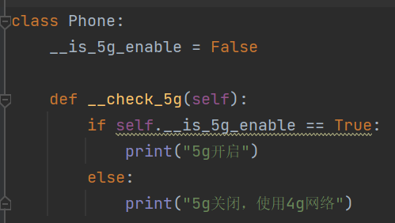

否则会报错

##### 2.学习内容收获：

###### 1.range语句功能

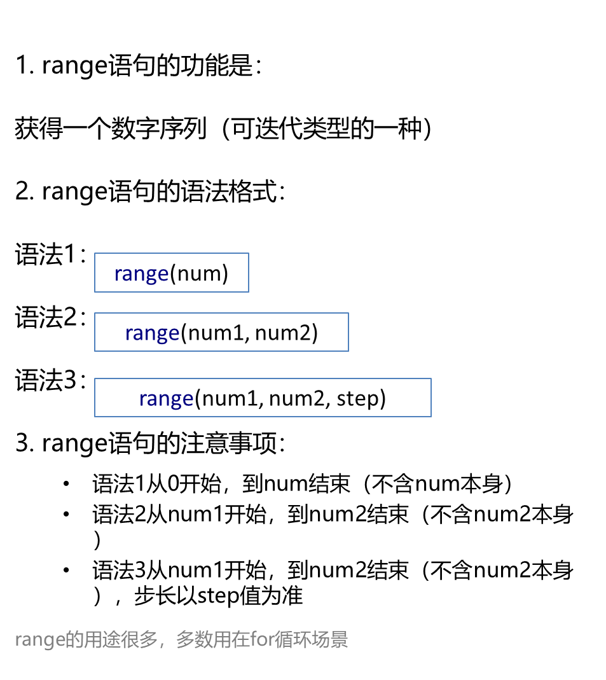

注意：range是圆括号()；切片是方括号[]，例如[0:8:1]：0-8的切片且步长为1

###### 2.有关字典中的keys内容

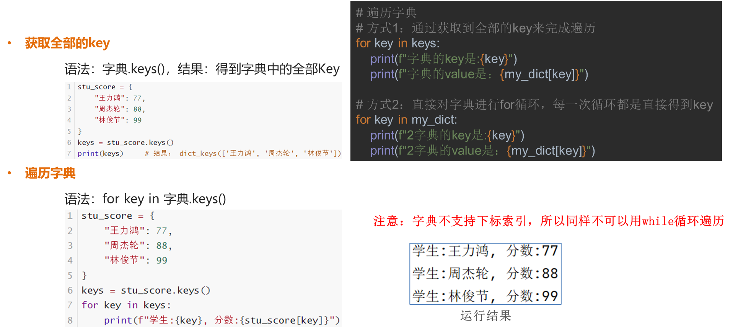

###### 3.排序

包括两种：（1）带函数形式的排序（2）容器的排序

（1）

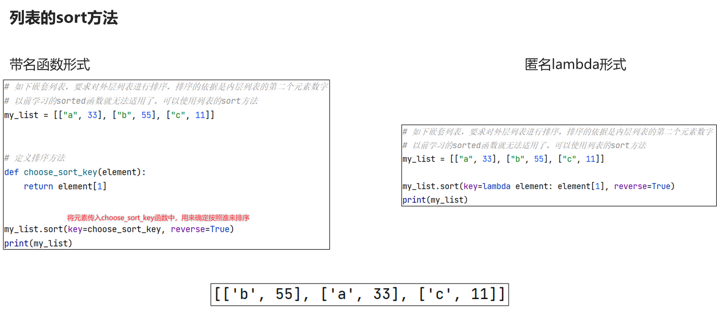

（2）

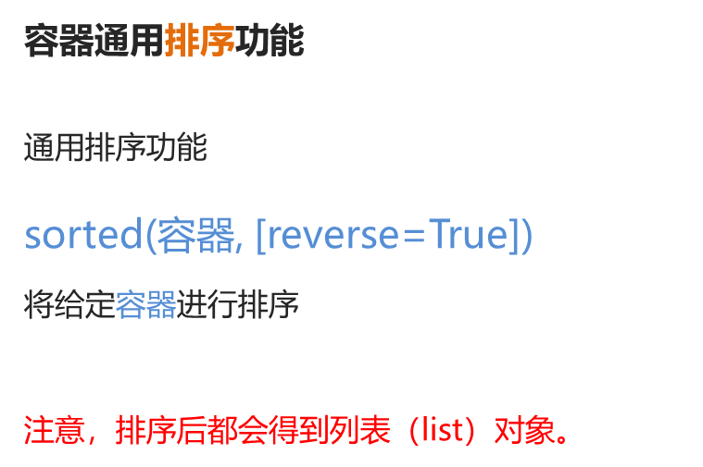

例如：

1. sorted_year = sorted(data_dict.keys())

其中data_dict是

1. # { 年份: [ [国家, gdp], [国家,gdp], ...... ], 年份: [ [国家, gdp], [国家,gdp], ...... ], ...... }
2. # { 1960: [ [美国, 123], [中国,321], ...... ], 1961: [ [美国, 123], [中国,321], ...... ], ...... }

中的年份。排序的目的是得到排好序的年份。

###### 4.快捷键

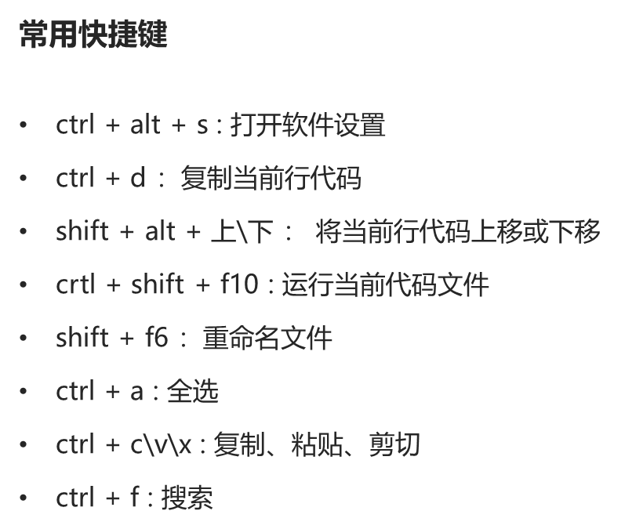

* Alt+回车键可以自动搜索并导包
* 按Alt，点击一列中的要修改的相同位置，然后松开Alt，按shift+->（向右键）开始修改

###### 5.面向对象内置方法

|  |  |
| --- | --- |
| 方法 | 功能 |
| __init__ | 构造方法，可用于创建类对象的时候设置初始化行为 |
| __str__ | 用于实现类对象转字符串的行为 |
| __lt__ | 用于2个类对象进行小于或大于比较 |
| __le__ | 用于2个类对象进行小于等于或大于等于比较 |
| __eq__ | 用于2个类对象进行相等比较 |

5.pass关键字

pass是占位语句，用来保证函数（方法）或类定义的完整性，表示无内容，空的意思

例如：

1. class MyPhone(Phone, NFCReader, RemoteControl):
2. pass

###### 6.继承中的小细节

多继承中，如果父类有同名方法或属性，**先继承的优先级高于后继承**

例如：

1. class MyPhone(Phone, NFCReader, RemoteControl):
2. pass

若有同名方法，则优先使用Phone中的方法

###### 7.枚举函数enumerate()

参考链接：[Python中超好用的“枚举函数”：enumerate](https://mp.weixin.qq.com/s?__biz=MzAxMjUyNDQ5OA==&mid=2653572696&idx=3&sn=4d6306062e46abf786386bf5fac5bcc6&chksm=806e60e5b719e9f35e6b8681b1bfa373daac5cc2c7f54d48af2b7dd2a628f770162a69824f02&scene=27)

基本用法上，enumerate()函数可以遍历列表、元组或字符串等可迭代对象，并返回每个元素的索引和值。例如：

1. numbers = ‌:ml-citation{ref="1,2" data="citationList"}
2. for index, value in enumerate(numbers):
3. print(index, value)
4. name = ["张三","李四","王五"]
5. lis = [13,22,43]
6. for index,value in enumerate(lis):
7. if value >= 18:
8. print(index,name[index],value)

但是有时候，我们就想让第一个元素的下标变为1，第二个元素的下标变为2，怎么办呢？

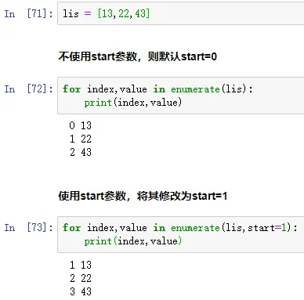

从上图可以看出：enumerate()函数中有一个***start参数***，很好的帮我们解决了上述问题。

###### 8.判断是否是只由数字组成

使用str.isdigit()方法

这是最直接的方法，用于判断字符串是否只由数字组成。如果你在处理的是单个字符，这个方法同样有效。

1. char = '5'
2. if char.isdigit():
3. print(f"'{char}' 是数字")
4. else:
5. print(f"'{char}' 不是数字")